www.greenschoolprishtine.weebly.com
Shkolla e Gjelbër-Prishtinë
Planifikimi dhe realizimi i aktiviteteve edukativo arsimore për muajin Shkurt 2015
KlasaVII apo klubi “ Teknologët e rinj “, lënda mësimore Teknologji –TIK

Data | Fotot e aktivitetit |  | Përshkrimi i aktivitetit
11.02.2015 | 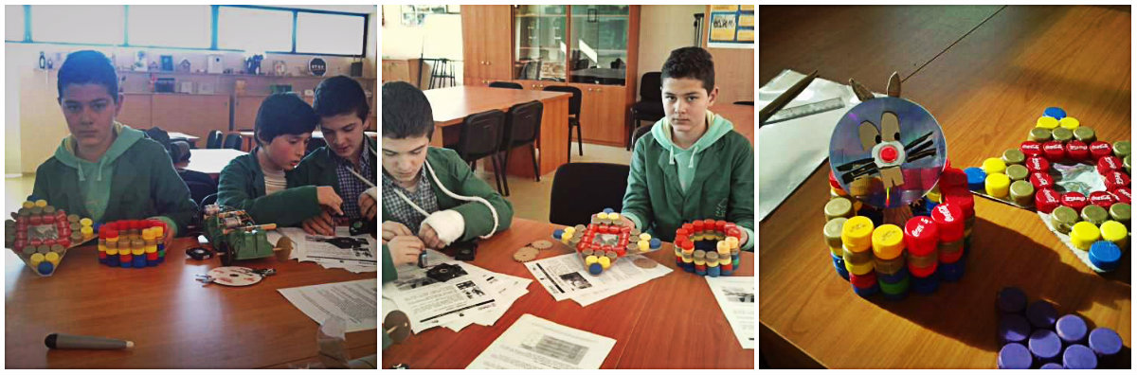 | Aktiviteti me materialet plastike  Në këtë aktivitet punuan nxënësit e klasës VII/1 :  Valon Kuleta  Festim Asllani  Edon Gashi
Mësimdhënësi : Kumrie Maqedonci Vërtetoi:

